Óvoda Kukucskálóra várja leendő ovisait
a Napsugár Óvoda apraja-nagyja
2017. április 19-20-21.-én 16-18 óráig.
Idegenvezetés az óvoda épületében, közös játék az udvaron, és a felmerülő számtalan kérdés megválaszolása.
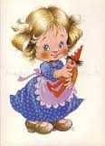
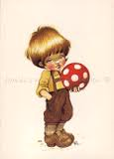
Várunk szeretettel!

